(Vidaus audito ataskaitos formos rekomendacinis pavyzdys)

______________________________________________________________________
(viešojo juridinio asmens vidaus audito tarnybos pavadinimas)

(gali būti nurodoma, kam teikiama
vidaus audito ataskaita, t. y. VJA vadovui,
audituojamo subjekto vadovui)

X vidaus audito ataskaita

_______________ Nr. _________
(data)
________________________________
(sudarymo vieta)

Turinys
Vartojamos sąvokos ir Santrumpos 3
SANTRAUKA 4
ĮVADINĖ DALIS 5
DĖSTOMOJI DALIS 6
Priedas (-ai) 8

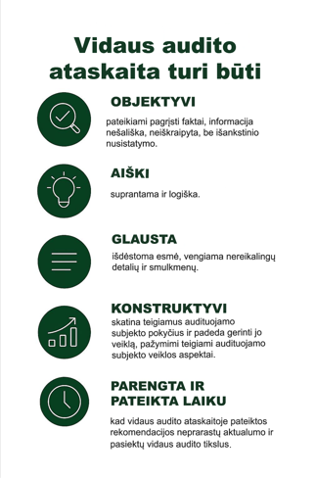
!

Vartojamos sąvokos ir Santrumpos

Pagal poreikį šioje dalyje gali būti nurodomos vidaus audito ataskaitoje vartojamos sąvokos ir santrumpos.

SANTRAUKA

Pagal poreikį gali būti rengiama vidaus audito ataskaitos santrauka viešojo juridinio asmens (toliau – VJA) vadovui arba kitiems suinteresuotiems asmenims. Vidaus audito ataskaitos santrauka gali būti rengiama kaip vidaus audito ataskaitos dalis arba kaip atskiras dokumentas.

Santraukoje pateikiamas trumpas vidaus audito ir jo rezultatų apibendrinimas, kuris padėtų greitai suprasti, kas buvo tikrinta (audituojama sritis, vidaus audito tikslas (-ai) ir apimtis) ir nustatyta (svarbiausi pastebėjimai ir išvados) vidaus audito metu bei kokių veiksmų reikėtų imtis nustatytiems trūkumams šalinti.
Taip pat gali būti išreiškiama padėka atskiriems VJA, jų vadovams, darbuotojams už pagalbą atlikto vidaus audito metu, paminėti reikšmingi teigiami vertintos veiklos aspektai ir pan.

Esant poreikiui arba pareikalavimui, vidaus audito ataskaitos santrauka, kaip ir vidaus audito ataskaita, privalo būti teikiama aukštesnio pagal pavaldumą VJA vadovui.

ĮVADINĖ DALIS

Šioje dalyje nurodoma (pagal vidaus audito programoje pateiktą informaciją):

Vidaus audito atlikimo motyvai | Nurodoma, ar pagal metinį vidaus audito tarnybos (toliau – VAT veiklos planą atliktas, ar VAT veiklos plane nenumatytas vidaus auditas.
Vidaus audito atlikimo trukmė | Nurodomos vidaus audito pradžios ir pabaigos datos.
Vidaus audito apimtis | Nurodomas audituojamas subjektas ir (arba) audituojama sritis, audituojamas laikotarpis ir pan.
Vidaus audito tikslas | Nurodomas vidaus audito tikslas.
Vertinimo kriterijai | Nurodomi vertinimo kriterijai.
Vidaus audito vykdytojas (-ai) | Nurodomi vidaus audito vykdytojai.
Vidaus audito apribojimai, jeigu jų buvo | Prireikus nurodomi audituojamo subjekto veiksmai ir (arba) duomenų ir informacijos apribojimai, kitos aplinkybės, dėl kurių vidaus auditas negalėjo būti atliktas taip, kaip buvo numatyta vidaus audito programoje.

DĖSTOMOJI DALIS

Šioje dalyje aprašomas VAT atliktas vertinimas, nurodomi pastebėjimai (vidaus audito metu nustatyti faktai), pateikiamos išvados ir rekomendacijos.
Pastebėjimai | Nurodomi nustatyti trūkumai, klaidos ir neatitikimai (toliau – trūkumai), kita informacija, patvirtinanti vidaus audito išvadas ir rekomendacijas. Nurodomos pastebėjimo atsiradimo priežastys, taip pat trūkumai, kurie buvo pašalinti vidaus audito metu. Gali būti pateikti audituojamo subjekto vadovo komentarai, jei nebuvo atsižvelgta į audituojamo subjekto vadovo atsiliepime pateiktus pasiūlymus. Taip pat gali būti įtraukta informacija apie audituojamo subjekto veiklą įgyvendinant ankstesnio vidaus audito ataskaitoje pateiktas rekomendacijas ir sukurtas vidaus kontrolės priemones.
Išvados | Pateikiama vidaus auditoriaus nuomonė apie vidaus audito metu nustatytų faktų įtaką audituojamo subjekto valdymui, rizikos valdymui ir vidaus kontrolei. Išvados turi būti:  - trumpos,  - konkrečios ir motyvuotos,  - pagrįstos teisės aktų reikalavimais, audituojamo subjekto valdymo, rizikos valdymo ir vidaus kontrolės vertinimu ir  - susijusios su vidaus audito tikslais.
Turi būti pateiktas vidaus kontrolės įvertinimas, pagrįstas vidaus auditoriaus darbo dokumentu. Vidaus auditorius audituojamo subjekto vidaus kontrolę vertina pagal 5 vidaus kontrolės elementus:
- kontrolės aplinką,
- rizikos vertinimą,
- kontrolės veiklą,
- informavimą ir komunikaciją,
- stebėseną,
ir pateikia išvadą (atspindi vidaus auditoriaus nuomonę) apie vidaus kontrolės veikimą, t. y. vidaus kontrolė įvertinama:
- labai gerai – jei visa rizika yra nustatyta ir valdoma, vidaus kontrolės trūkumų nerasta;
- gerai – jei visa rizika yra nustatyta ir valdoma, bet yra keletas nesvarbių vidaus kontrolės trūkumų, neturinčių neigiamos įtakos VJA veiklos rezultatams;
- patenkinamai – jei visa rizika yra nustatyta, tačiau dėl netinkamo rizikos valdymo yra vidaus kontrolės trūkumų, kurie gali turėti neigiamą įtaką VJA veiklos rezultatams;
- silpnai – jei ne visa rizika yra nustatyta, nevykdomas rizikos valdymas ir vidaus kontrolės trūkumai yra akivaizdūs, darantys neigiamą įtaką VJA veiklos rezultatams.
Rekomendacijos | Pateikiami pasiūlymai audituojamam subjektui (prireikus ir atsakingiems subjektams, pagal kompetenciją galintiems priimti sprendimus, reikalingus audituojamo subjekto valdymui, rizikos valdymui ir vidaus kontrolei tobulinti ir nustatytiems trūkumams šalinti) atlikti būtinus patobulinimus, kurie galėtų sumažinti rizikos veiksnių įtaką jo veiklai, padėtų audituojamo subjekto vadovui tobulinti audituojamo subjekto veiklą ir vidaus kontrolę, laikytis teisės aktų reikalavimų, kad būtų užkirstas kelias trūkumų pasikartojimui (sisteminiams trūkumams).  Rekomendacijos turi būti:  - aiškios,  - konkrečios,  - įgyvendinamos,  - pateiktos pagal vidaus audito ataskaitoje aprašytus pastebėjimus ir padarytas išvadas.
Vidaus audito ataskaitoje turi būti nurodytas pastebėjimų ir pagal juos pateiktų rekomendacijų reikšmingumo lygis, kuris gali būti didelis, vidutinis arba mažas. Vidaus auditorius, atsižvelgdamas į savo patirtį ir audituojamo subjekto ir (arba) audituojamos srities specifiką, savarankiškai pritaiko galimus pastebėjimų ir rekomendacijų reikšmingumo vertinimo kriterijus.

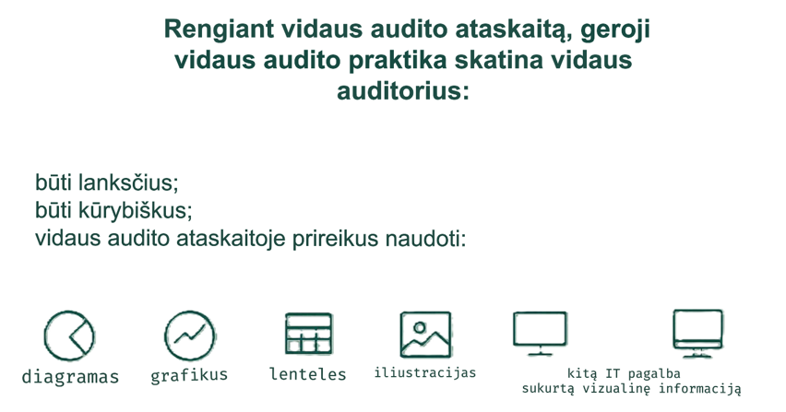
!

Ataskaitoje reikėtų vengti pernelyg specifinės techninės kalbos vartojimo (rekomenduojama vartoti paprastus, tikslius žodžius ir trumpus sakinius bei pastraipas).
Jeigu vidaus audito ataskaitoje padaroma reikšminga klaida arba praleidžiama svarbi informacija, vidaus auditorius turi parengti vidaus audito ataskaitą patikslinančią pažymą. Šią pažymą turi pasirašyti VAT vadovas ir vidaus auditorius, parengęs tokią pažymą. Vidaus audito ataskaitą patikslinanti pažyma teikiama vidaus audito ataskaitą gavusiems asmenims.

VAT vadovas (Parašas) (Vardas ir pavardė)

Vidaus auditorius (Parašas) (Vardas ir pavardė)

Priedas (-ai)
X vidaus audito ataskaitos
1 priedas

Pagal poreikį gali būti rengiami ir pridedami vidaus audito ataskaitoje pateiktą informaciją papildantys priedai.

––––––––––––––––––

Nurodomas vidaus audito pavadinimas
Vidaus audito ataskaita rengiama vadovaujantis Pavyzdinės vidaus audito metodikos, patvirtintos Lietuvos Respublikos finansų ministro 2019 m. gruodžio 23 d. įsakymu Nr. 1K-402 „Dėl vidaus audito įgyvendinimo“ (2025 m. gruodžio 23 d. įsakymo Nr. 1K-319 redakcija), (toliau – Pavyzdinė vidaus audito metodika) 47 ir 48 punktų nuostatomis bei atsižvelgiant į Pasaulinių vidaus audito standartų reikalavimus. Pastaba. Vidaus audito ataskaitos formos pavyzdys yra rekomendacinio pobūdžio, todėl kiekviena vidaus audito tarnyba (toliau – VAT), įvertindama savo veiklos ypatumus ir atsižvelgdama į viešojo juridinio asmens vadovybės lūkesčius, gali nustatyti savo individualią vidaus audito ataskaitos formą, tačiau svarbu, kad būtų laikomasi Pavyzdinėje vidaus audito metodikoje nurodytų vidaus audito ataskaitos rengimui nustatytų reikalavimų.
Pavyzdinės vidaus audito metodikos 60 punktas.
Pavyzdinės vidaus audito metodikos 48.1 papunktis.
Pavyzdinės vidaus audito metodikos 48.2 papunktis.
Pavyzdinės vidaus audito metodikos 48.2.1 papunktis.
Pavyzdinės vidaus audito metodikos 48.2.2 papunktis.
Pavyzdinės vidaus audito metodikos 35 punktas.
Pavyzdinės vidaus audito metodikos 34 punktas.
Pavyzdinės vidaus audito metodikos 35 punktas.
Pavyzdinės vidaus audito metodikos 48.2.3 papunktis.
Pavyzdinės vidaus audito metodikos 49 punktas.
Pavyzdinės vidaus audito metodikos 50 punktas.
Pavyzdinės vidaus audito metodikos 51–55 punktai.
Pavyzdinės vidaus audito metodikos 62 punktas.

